**PROYECTO FINAL DE GRADO SUPERIOR**

**Artwonder**



**Desarrollo de Aplicaciones Web**

**Autor: David Hurtado Pérez**

**Tutor: Manuel Retamosa**

**Curso 2019/ 2020**

**IES Clara del rey**

Índice

Capítulo 1 Introducción 3

Capítulo 2 Objetivos 4

Capítulo 3 Comparativa con otras aplicaciones del mercado 5

Origen 5

Comparación 5

Con Devianart: 5

Con LinkedIn: 5

Capítulo 4 Hosting 6

Capítulo 5 Casos de Uso 7

Diagrama de Casos de Uso 8

Entidades 9

WondArt 9

Usuario 9

Marca de Autor 9

# 

# Introducción

Artwonder es una plataforma que estará enfocada principalmente en artistas gráficos. La plataforma está orientada al almacenamiento de imágenes y la interacción entre usuarios a través de su opinión en ellas. Como valor añadido intenta facilitar a las empresas asociadas la contratación de artistas. Para ello se permite el acceso como agente donde se podrá acceder al perfil profesional de los usuarios llamado Marca de Autor. Los usuarios podrán tener varias Marcas de Autor con diferentes datos de contacto si lo desean, de ese modo no se verán necesitados de crear una segunda cuenta si necesitan ser reconocidos por diferentes tipos de arte. Los ya mencionados datos de contactos solo podrán ser accedidos por usuarios de tipo agente.

# Objetivos

Se ha propuesto diseñar, modelar y desarrollar una aplicación con la intención de convertirse en una plataforma donde almacenar imágenes originales y protegerlas con una Marca de Agua. Así mismo fomentar la interacción entre usuarios a través de un servicio paralelo llamado Disqus, permitiendo la opinión y reacción entre usuarios del mismo.

# Comparativa con otras aplicaciones del mercado

## Origen

.

Esta surge como idea de fusionar las siguientes aplicaciones:

<https://es.linkedin.com/>

<https://www.deviantart.com/>

## Comparación

### Con Devianart:

Si bien es la más parecida a Artwonder, ya que es una plataforma que agrupa a una comunidad internacional de artistas en la red, y permite la venta de obras publicadas, así como los comentarios y feedback entre artistas, esta plataforma no está orientada al registro e interacción con entidades. Por lo cuál Artwonder incluye un valor agregado de esta plataforma al facilitar el contacto y búsqueda de artistas a empresas y entidades. Otra diferencia es que Artwonder permite al usuario dividir sus publicaciones e imágenes profesionales por marcas de autor, lo que evita que un usuario se cree varias cuentas si quiere vender diferentes imágenes profesionales.

### Con LinkedIn:

LinkedIn es una plataforma de búsqueda de empleo, que a diferencia de Artwonder que permite a las empresas buscar usuarios, esta permite a los usuarios buscar empresas. La principal diferencia es que LinkedIn no da margen a muchas interacciones entre usuarios y está más enfocada a la búsqueda de empleo en general. Además LinkedIn expone un perfil profesional en forma de datos como currículum, mientras Artwonder expone el trabajo de sus usuarios directamente de forma pública.

# Hosting

Se puede acceder a la aplicación a través del enlace:

<http://wondcreative.com/>

# Casos de Uso

* Inicio de Sesión
* Registro de Usuario
* Registro de Agente
* Mostrar Pantalla de Inicio
* Mostrar WondArt
* Mostrar Perfil Público de Autor
* Mostrar Marca de Autor
* Realizar Búsqueda
* Crear WondArt
* Publicar WondArt
* Modificar WondArt
* Modificar Perfil
* Modificar Marca de Autor
* Crear Marca de Autor
* Comentar Publicación

## Diagrama de Casos de Uso

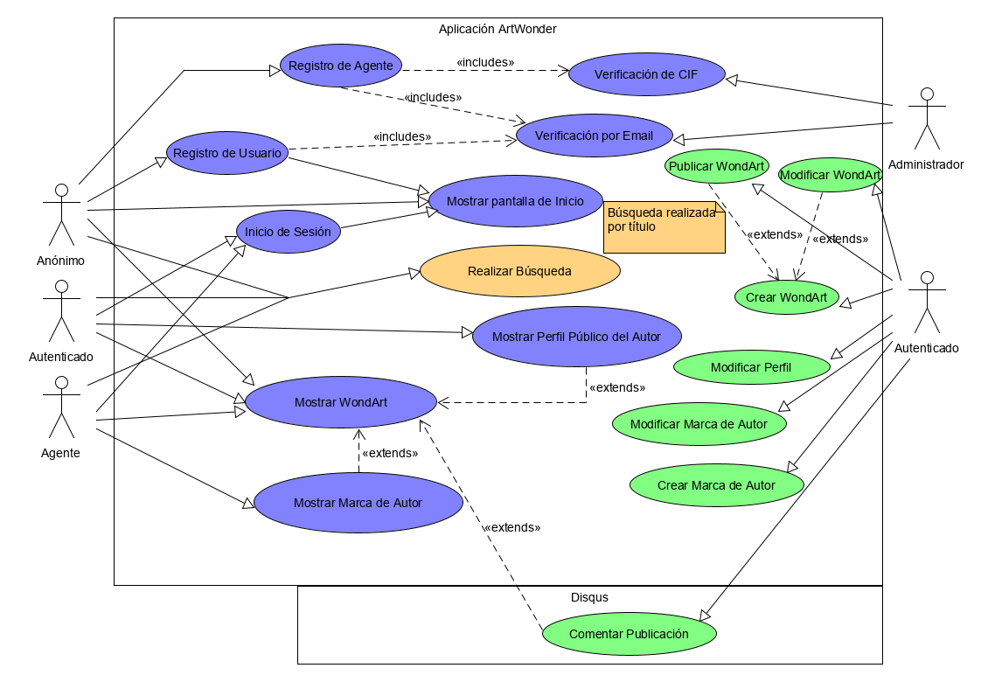

Diagrama :

# Entidades

## WondArt

Un WondArt es una entidad objeto de publicación, denominado así por uso de un lenguaje que se estima conveniente. Esta entidad es usada tanto como objeto de publicación como tema de discusión. Un WondArt tiene las siguientes propiedades:

* Título
* Media(imagen en este caso o arte en cuestión en el futuro)
* Historia(una descripción o comentario del autor)
* Fecha de publicación
* Marca de Autor

## Usuario

Los usuarios registrados tiene las siguientes propiedades:

* Nombre
* Email
* Contraseña
* Tipo(rol del usuario en la aplicación)
* Teléfono
* CIF
* DNI

## Marca de Autor

Una Marca de Autor es parecida a un perfil profesional, donde el usuario puede asumir el rol de un artista trabaja bajo una marca donde especificará sus datos de contacto para los agentes interesados. (ej: el usuario John tiene dos Marcas de Autor, una como pintor y otra como grafitero). Esto garantiza que un usuario no necesite dos cuentas diferentes si necesita ser reconocido bajo diferentes tipos de arte. La Marca de Autor porta las siguientes propiedades:

* Nombre de Marca
* Email de Contacto
* Teléfono de Contacto

Nota: Las propiedades subrayadas solo son accesibles por los usuarios tipo agente.